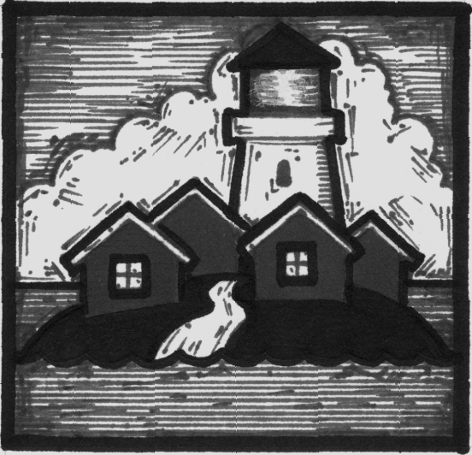
Skärgårdskunskap

Syftet med studiehelheten Skärgårdskunskap är att ge en helhetsbild av skärgårdssamhället, olika verksamhetsförutsättningar i skärgårdsregionerna och naturens och kulturens betydelse för liv och utkomst i skärgården. I studiehelheten ingår en obligatorisk och introduktionskurs samt fyra valbara moduler. Våren 2005 erbjuder Öppna universitetet vid Åbo Akademi följande kurs i Skärgårdskunskap:

Samhälle och näringar, 5 sv (nätkurs)

Tidpunkt: februari-april 2005 (v. 6-17)
Examinator: EL Monica Nyholm

Kursen ser på skärgården ur samhällsperspektiv, dvs. här behandlas förutsättningar för
boende och näringsverksamhet i skärgården. Områden som kommer upp är
regionalpolitik och skärgårdspolitik, EU och skärgården, småskalighet och mångsyssleri,
distansarbete och pendling, turism, lokal utveckling samt trafik och transporter.

Kursen är en nätkurs uppgjord på kursplattformen Blackboard. Deltagarna diskuterar och
gör övningsuppgifter i grupp och individuellt över Internet under kursens gång.
Deltagande förutsätter tillgång till dator med Internet-anslutning.

För närmare information, kontakta planerare Nina Söderlund, tfn 02-215 4941, e-post
nina.soderlund@abo.fi, eller se http://www.abo.fi/fc/opu/amne/skarg/

Anmälningar: http://www.abo.fi/fc/anmalningsdb/, senast 31.1 2005.

